ネットワーク大津株式会社
１ 市町村名（旧市町村名）：大津町
２ 集落名（地域名）：内牧、外牧、錦野、吹田、大林、森、上陣内、中陣内、下陣内、鍛冶、町、新、引水
３ 地域の概要
（１）概要
大津町は、北部と南部に阿蘇外輪山に連なる広大な畑作台地が広がり、その中央部を、阿蘇山を源流とする白川が東西に貫流している。ネットワーク大津株式会社は、この白川両岸に広がる肥沃な水田地帯を活動地域として、農業生産を行っている。

（２）農家戸数 （出典:2010農林業センサス）
総戸数 | 総農家数 | 販売農家数 | 主業農家数
2,386戸 | 186戸 | 186戸 | 56戸

（３）経営耕地 （出典:2010農林業センサス）
耕地面積 | 田 | 畑 | 樹園地
609.2ha | 413.9ha | 189.1ha | 6.2ha

４ 地域営農組織法人の概要
（１）設立の経過･概況
平成２３年 農業者の高齢化が進む一方で、集落営農組織個別の法人化が遅々として進まない中、ＪＡから各組織をまとめて一本化し、広域農業生産法人として再編するという構想が提起された。
平成２４年 関係機関で法人運営の仕組みの検討を重ね、成案を得るとともに、２回の集落営農組織ごとの座談会を開催するなど、法人化への理解を促した。
平成２５年 地域の農業者286名の賛同及び加入を得て、12集落営農組織が合併してネットワーク大津株式会社を設立。

（２）合意形成のポイント
○法人化にあたっては、株式会社の形態をとることとしたが、その目的はあくまで利益追求ではなく、地域の皆で面的に農地を守る仕組みづくりである、ということを粘り強く説明した。
○合意形成にあたっては、集落ごとに座談会を重ね、集落として法人への加入を判断してもらうなど、集落のまとまりと自主性を尊重した。
○結果として、集落で将来の地域農業・農地についての話し合いが活発となり、最終的に13集落(12営農組織)の賛同が得られた。

（３）設立時の機械の扱い
営農組合所有の機械で、組合が希望する物については時価で買い取る。

（４）組織図
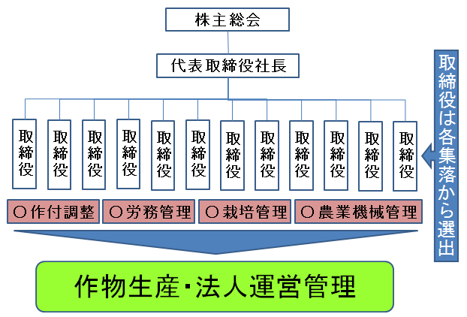

（５）組織形態
集落ぐるみ型、複数集落一農場方式

（６）組織方針
地域保全・経営発展型(地域コミュニティー型の経営モデルを追求)
経営一体型

（７）主要オペレーター数、雇用人数
オペレーター・補助員登録１７０人、常時雇用５人（男４名・女１名）

（８）法人登記年月日
平成19年1月19日設立 株式会社陣内ランドホルダー
平成25年7月5日商号変更 ネットワーク大津株式会社
（９）事業年度
7月1日～6月30日

（10）構成員数（出資者数）
２８６人（２８８人）

（11）資本金、出資金
資本金 57,150千円（出資金 77,150千円）
うちＪＡ 3,750千円（5,000千円）
うち町 1,875千円（2,500千円）

（12）経理事務
日常の経理・集計は、事務員(常雇)が実施。
確定申告は、税理士に委託。

（13）経営面積(a)平成27年5月現在
利用権設定面積 １５，４２７a、特定作業受託面積 １６，８３９a

５ 地域営農組織法人の経営概要（平成２７年計画）
（１）作付面積(a)
水 稲 | 麦 類 | 大 豆 | 飼料用米 | ＷＣＳ | 野菜
５５．４ ha | ２４５．８ ha | １２１．８ ha | ３８．３ha | ７６ha | ０．３ ha

（２）共同機械･施設の所有状況
機械･施設名 | 規模･能力 | 台数 | 導入年度 | 備考（導入補助事業）
トラクター  田植機  乗用管理機  コンバイン  畦塗り機  トラック  播種機  ブロードキャスター  マニュアスプレッダー  ハロー  ライムソワー | 46～95ps  5～8条  3～6条  2t他 | 9台  14台  10台  27台  4台  4台  4台  2台  1台  9台  3台 | H5～H22  H6～H25  H20～H25  H8～H25  H25他

（３）担い手（経営者）育成
今後は担い手（経営者）の育成として若手社員採用し、個々に応じた実践教育を行い、多種多様な人材を育てるインキュベーター機能を担う。子会社化もしくは独立の支援。

６ 集落活動等の成果（集落営農も含む）
○設立して間もない法人であるが、既に集落の枠を超えた機械運用により収穫日数を短縮するなど成果が表れており、CEの稼働日数短縮など地域へ好影響を与えている。

７ 集落営農に取り組んで（地域営農組織の感想）
徳永 浩二 代表取締役
○地域農業の担い手が激減している今、集落営農法人は必然的な流れだと考える。他地域のJAも積極的に取り組んでいただき、法人とJAでお互いに切磋琢磨し、熊本農業を活性化できればと思っている。
○地域の農業・農地を法人という仕組みで守る、いわゆる「地域営農法人」という考え方を理解していただくのに苦労した。

８ その他（集落（地域）活性化の取組、受賞歴）
特になし。

